Material 2 zu S16GW5A01

M2 – Karte zum Reichtum (thematische Karte [Welt])

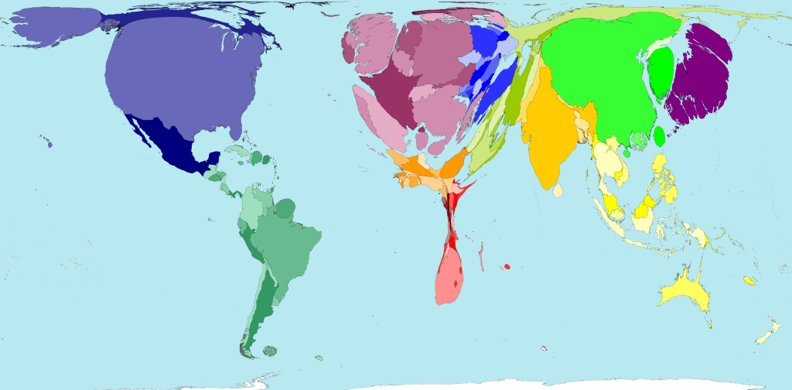
Karte 2: Die reichsten Länder der Erde (WorldMapper o.J.: o.S.)

WorldMapper (o.J.): Richest Fifth. <http://www.worldmapper.org/display.php?selected=152> (Zugriff: 2014-12-01).

